Наша компания работает на рынке бумаги с 1994 года.
Огромный опыт позволяет удовлетворять любые потребности наших клиентов в бумаге. Мы поставляем любые количества,
от 1-й пачки до вагона.
Наши полиграфические мощности позволяют нарезать бумагу на бобины и листы любых размеров, а также наносить многоцветную печать на пергамент, подпергамент и другие виды бумаги.

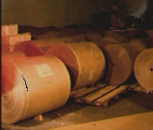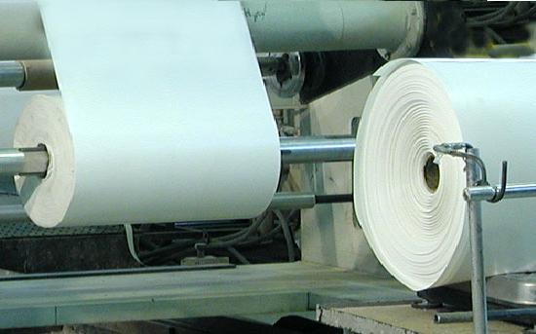

ООО «Сканиа»
тел. (495) 765-81-66
тел./факс (495) 315-63-92
e-mail: perg-zakaz@mail.ru

